**Рестарты проекта и пакета**

*Описание и приемы работы с функцией рестарта*

Расчет комплексных проектов, связанных с моделированием в реальном времени длительных процессов, либо процессов с большим объемом сложных вычислений, может занимать много времени. Для того, чтобы иметь возможность запускать моделирование не с начала, а с того места, на котором оно завершилось прошлый раз, в среде SimInTech предусмотрен механизм рестартов. Рестарт (от англ. restart, другие названия, в т.ч. и жаргонные: исходное состояние, «спасённое» состояние, сохранённое состояние, initial conditions (IC), ай-си) – записанное в файл(ы) состояние модели по её переменным состояния (или внутренним, независимым переменным), в какой-либо момент времени расчета. Фактически любая модель или проект содержит как минимум один рестарт – им является набор начальных значений всех переменных и сигналов. Функция рестартов позволяет создавать произвольное количество таких наборов, а именно: в любой момент расчета проекта, можно создать файл рестарта, который содержит в себе текущее состояние переменных проекта. Эта мера позволит в будущем загрузить состояние проекта из файла и моделирование начнется не с начальных значений, а продолжится с того момента модельного времени, в который был создан файл рестарта и из того состояния модели которое было на момент записи рестарта. Также эта мера позволяет «сохраниться» (по аналогии с компьютерными играми), а именно: если при дальнейшем моделировании что-то «пойдет не так», то в следующий раз можно будет перезапустить расчет с того места, на котором произошло «сохранение». Другой вариант – сохранив один раз исходное состояние, можно моделировать различные сценарии и переходные режимы, которые начинаются из одного и того же состояния модели.

**Примечание**: как правило, рестарт жестко соответствует модели – при изменении модели (в части топологии схемы и/или количества используемых сигналов) необходимо заново создавать рестарты, т.к. рестарты от «старой» версии модели перестают корректно работать с «новой». Это справедливо почти для всех бинарных рестартов теплогидравлических моделей и моделей электрических сетей, и для большинства текстовых рестартов. Исключения составляют только некоторые случаи, в которых переменные записываются в рестарт именованным способом и тогда возможно использование рестартов от «старой» модели в «новой». При этом тем переменным, которых не окажется в рестарте, будут всё же присвоены начальные значения.

В среде SimInTech для расчетных схем и для базы сигналов применён именованный способ записи переменных в рестарт – поэтому при малых изменениях расчетной схемы автоматики и/или базы сигналов для них остаются работоспособными рестарты сделанные для предыдущей версии проекта (в той части блоков и сигналов которые остались неизменными). Но в общем случае рекомендуется пересохранять рестарты при любых, сколь угодно малых изменениях расчетной схемы.

Существует несколько способов использовать функцию рестарта.

**I. Настройка** **рестарта автономного проекта**

Рассмотрим работу функции рестарта автономного проекта (одного prt-файла). Интерфейс работы с настройкой рестарта находится на вкладке **«Рестарт»** окна **«Параметры проекта»**, которое вызывается нажатием кнопки **«Параметры расчёта»** в окне проекта.

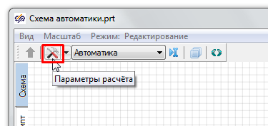

**Рисунок 1. Кнопка вызова окна «Параметры проекта»**

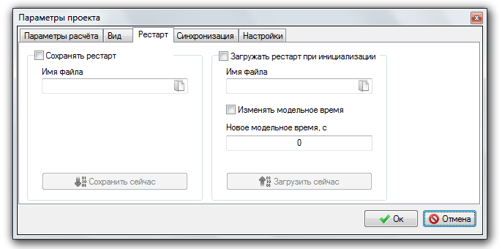

**Рисунок 2. Интерфейс настройки параметров рестарта.**

Окно, представленное на рисунке 2, имеет 2 раздела – один управляет сохранением рестарта проекта, а второй – загрузкой.

Когда галочки **«Сохранять рестарт»** и **«Загружать рестарт при инициализации»** не установлены, то запуск проекта каждый раз происходит с нулевого момента времени и с начальных условий.

**Сохранение рестарта.** Установка галочки **«Сохранять рестарт»** означает включение режима автоматического сохранения рестартов. При этом, название галочки изменяется на «Сохранять рестарт при останове», что означает, что в данном режиме, каждый раз при остановке расчета кнопкой **СТОП** (Рисунок 3), состояние проекта будет сохраняться в файл, указанный в поле **«Имя файла».**

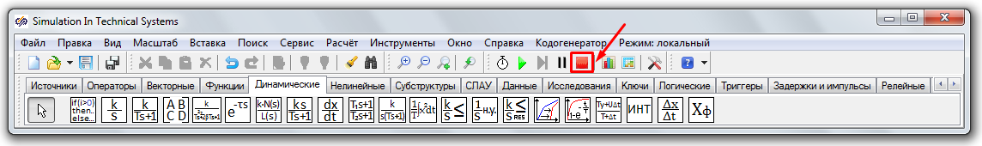

**Рисунок 3. Кнопка «Стоп»**

В том случае, когда режим сохранения рестарта при останове включен, становится доступна еще одна галочка – **«Сохранять с шагом»**, установка которой означает, что в выбранный файл будет записываться состояние проекта каждые n секунд моделирования, где n – число, установленное в поле **«Шаг сохранения рестарта, с»,** которое появляется при установке соответствующей галочки. При этом название самой первой галочки меняется на **«Сохранять рестарт с шагом»**, тем самым являясь индикатором того, какой режим автоматического сохранения рестарта выбран в данный момент (Рисунок 4).

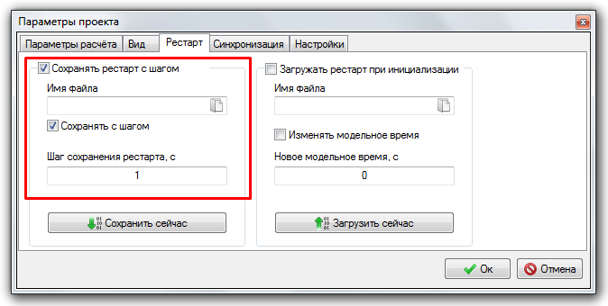

**Рисунок 4. Поле ввода шага сохранения рестарта**

Еще одной возможностью сохранить рестарт проекта является ручное сохранение с помощью кнопки **«Сохранить сейчас»**, которая становится доступна, когда проект запущен на расчет. То есть в любой момент расчета проекта, можно зайти на вкладку **«Рестарт»** окна **«Параметры проекта»** и нажать там кнопку **«Сохранить сейчас»**. При этом текущее состояние проекта будет сохранено в файл, указанный в поле **«Имя файла»**. Режим ручного сохранения можно использовать как независимо, так и совместно с режимами автоматического сохранения с шагом и/или при остановке. При этом следует иметь в виду, что при включенном сохранении рестарта при останове будет перезаписан рестарт, сделанный вручную (т.е. совместное их использование либо не предполагается, либо до остановки расчета надо скопировать сделанный вручную рестарт в файл(ы) с другим именем).

**Загрузка рестарта.** На той же вкладке **«Рестарт»** окна **«Параметры проекта»** есть раздел, посвящённый загрузке рестарта проекта. Этот режим позволяет автоматически при запуске, либо в ручном режиме в процессе моделирования, загружать состояние проекта из файла рестарта.

При установленной галочке **«Загружать рестарт при инициализации»**, каждый раз при запуске проекта на расчет, его состояние будет загружаться из файла, указанного в поле **«Имя файла»**. Аналогично режиму сохранения, можно загрузить состояние вручную в процессе расчета проекта, нажатием кнопки **«Загрузить сейчас»**.

При загрузке рестарта проекта также есть возможность заменить модельное время, сохраненное в рестарте, на новое, значение которого задается здесь же после установки галочки **«Изменять модельное время»**. Это удобно, например, в случае сохранения стационарного состояния модели (например, номинального состояния установки) и принятии этого момента времени за ноль для последующей серии расчетов.

**Рассмотрим пример использования функции рестарта проекта.** Создадим простой проект, состоящий из блоков типа «линейный источник», «интегратор» и «временной график» (Рисунок 5).

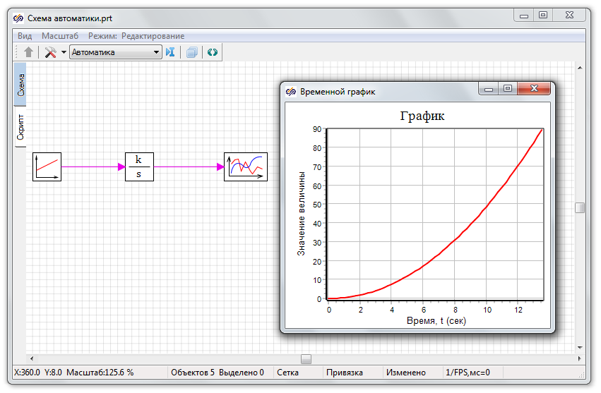

**Рисунок 5. Проект для проверки функции рестарта**

Не используя функции рестарта, каждый запуск модели на расчет будет начинаться с нулевого момента модельного времени и начального значения параметров модели. Произведем настройку рестарта программы, установив галочку **«Сохранять рестарт»** и **«Загружать рестарт при инициализации»** и укажем файл, в который будет сохраняться состояние проекта и из которого оно будет загружаться при следующем запуске (Рисунок 6).

**Примечание**: можно использовать не только абсолютные, но и относительные пути, что актуально для комплексных проектов. Относительный путь указывается относительно расположения файла проекта.

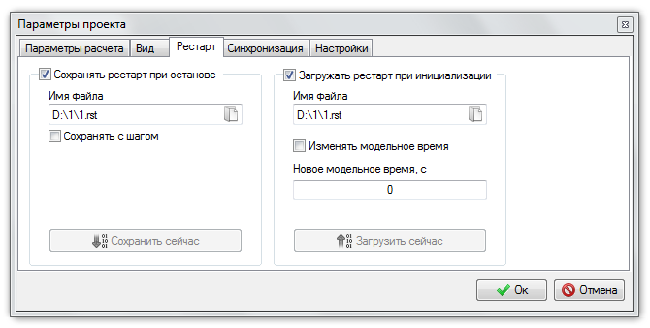

**Рисунок 6. Окно настройки рестарта программы для проверки работы режима**

При таких настройках, состояние проекта будет сохраняться автоматически, при остановке моделирования, в файл **1.rst**. При следующем запуске~~,~~ это состояние будет загружено из файла **1.rst** и моделирование продолжится с места предыдущей остановки.

Произведем ряд пробных запусков модели на расчет. Первый раз остановим через несколько секунд (Рисунок 7).

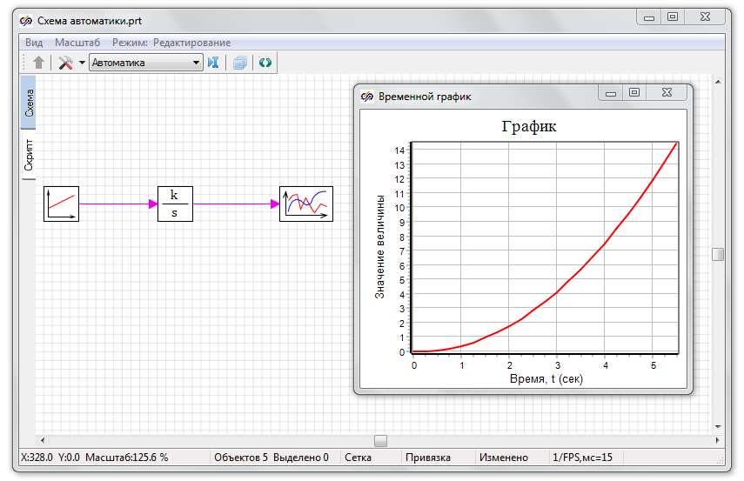

**Рисунок 7. Результаты первого запуска модели**

Как видно из графика, расчет начался с нулевой секунды (т.к. файла рестарта на диске еще не существовало) и продолжался чуть больше пяти секунд. Снова нажмем на **«Пуск»** и через некоторое время снова остановим (Рисунок 8).

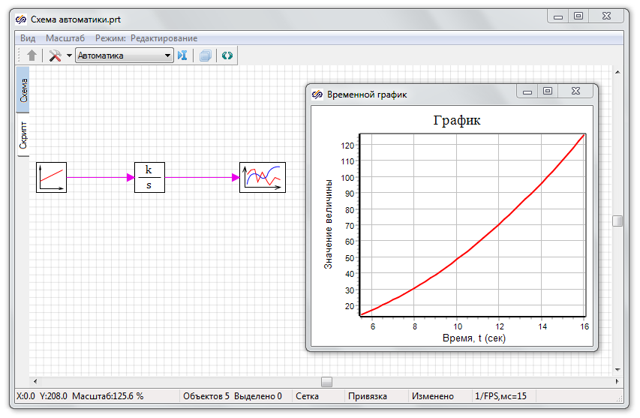

**Рисунок 8. Результаты второго запуска модели**

Как видно из графика на рисунке 8, расчет начался с момента времени t≈5,5 секунды, то есть с того, на котором завершился предыдущий. При этом стоит отметить, что значения функции, в моменты времени предшествующие значению 4, недоступны. То есть при сохранении рестарта, запоминаются только мгновенные значения параметров (время моделирования и значения всех независимых сигналов, т.е. переменные состояния модели). Об этом нужно помнить, если необходимо иметь все значения какой-либо функции во все моменты времени, начиная с нуля.

**II. Настройка рестарта пакета**

Функции рестарта доступны не только для отдельного файла проекта, но и для пакета, включающего в себя несколько файлов.

Однако прежде всего нужно отметить, что механизм рестарта всего пакета основан на том, что в каждый проект передаются команды для сохранения либо загрузки рестарта. То есть технически, происходят те же самые процедуры, что и в случае рестарта автономного проекта. Это значит, что в настройках рестарта всех проектов, входящих в составе пакета, должны быть указаны файлы рестарта.

Настройки рестарта пакета находятся в окне **«Настройки пакета»**, вызываемом по нажатию одноименной кнопки в окне пакета (Рисунок 9).

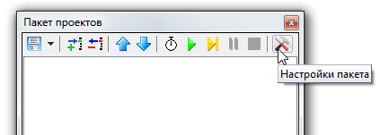

**Рисунок 9. Кнопка «Настройки пакета»**

Раздел рестарта пакета состоит из поля базового имени файлов рестарта и двух кнопок: **«Сохранить сейчас»** и **«Загрузить сейчас»** (Рисунок 10).

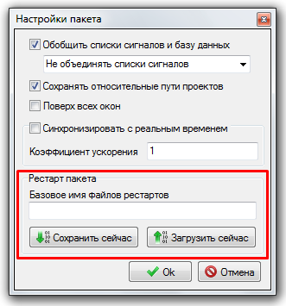

**Рисунок 10. Окно настроек пакета**

Таким образом, предполагается сохранение и загрузка рестартов пакета только в ручном режиме, с помощью нажатия соответствующих кнопок. Однако даже сугубо ручной режим настройки имеет несколько вариантов.

**II.а Сохранение рестарта пакета без использования базового имени.** Сохранение и загрузка файлов рестарта всех проектов осуществляется нажатием соответствующих кнопок в окне настройки пакета во время расчета. В этот момент каждый проект выполняет запись либо считывание своего файла рестарта. Поле **«Базовое имя файлов рестарта»** при этом остается пустым.

**II.б Сохранение рестарта пакета с использованием базового имени.** Базовое имя – общая (базовая) часть имени файлов рестарта всех проектов, входящих в состав пакета. То есть, например, если базовое имя файлов рестарта – **«RES»**, то имя файла рестарта каждого проекта будет иметь конструкцию: **«*RES<уникальная часть имени файла рестарта проекта>».*** При этом базовое имя может стоять не только в начале, но и в любой части имени файла рестарта проекта.

Базовое имя указывается в настройках пакета в поле **«Базовое имя файлов рестарта»**. При этом имя файла рестарта каждого проекта должно содержать специальное слово ***$PACKRESTART***, которое в процессе сохранения файла заменяется на базовое имя файлов рестарта, указанное в настройках пакета.

**Пример**:

В настройках пакета из двух проектов указано базовое имя файлов рестарта – ***restart***(Рисунок 11)*.*

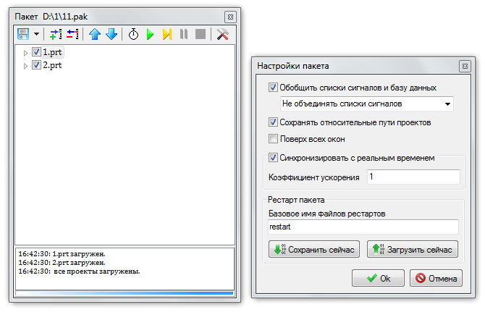

**Рисунок 11. Настройки базового имени рестартов пакета**

При этом имена файлов рестарта каждого проекта содержат специальное слово ***$PACKRESTART***(Рисунки 12 и 13)*.*

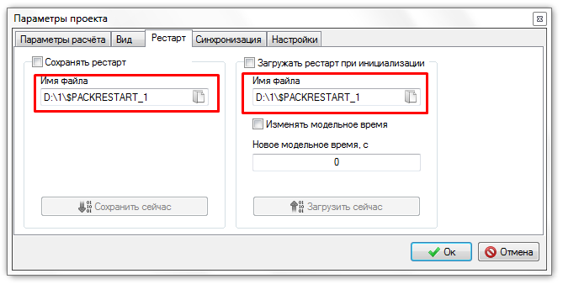

**Рисунок 12. Настройка имени файла рестарта первого проекта в составе пакета при использовании базового имени**

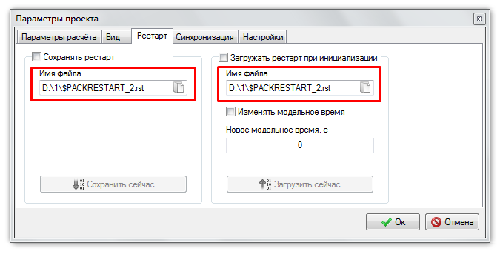

**Рисунок 13. Настройка имени файла рестарта второго проекта в составе пакета при использовании базового имени**

При таких настройках, каждый раз во время нажатия кнопок **«Сохранить сейчас»** или **«Загрузить сейчас»** в окне настройки пакета, будет происходить перезапись или считывание соответственно файлов ***restart_1.rst*** для первого проекта и ***restart_2.rst*** для второго проекта в составе пакета.

Такой механизм удобен тем, что можно прямо во время расчета пакета, изменять базовое имя и сохранять разные версии рестартов с разными базовыми именами. То есть, возвращаясь к примеру с двумя проектами и базовым именем ***restart***,можно прямо во время расчета изменить базовое имя, скажем, на ***restart2***и получить еще один комплект файлов рестарта для всех проектов. Это значит, что в дополнение к файлам ***restart_1.rst***и ***restart_2.rst****,* будут созданы еще и ***restart2_1.rst***и ***restart2_2.rst****.* Таким образом, удается получить удобный инструмент для записи рестартов всех файлов пакета в разные моменты времени и также быстро загружать любой из них, то есть начинать расчет с любого, ранее записанного, состояния всего пакета.

**II.в Сохранение рестарта пакета с использованием замены файлов.** Еще одним вариантом осуществления записи и загрузки разных рестартов проектов пакета, является замена файлов. Смысл операции заключается в том, что с помощью сторонних средств можно переписать содержимое рабочего файла рестарта или копировать его в другой файл. Рассмотрим на примере одного проекта: при времени моделирования 1 час, записываем рестарт проекта в файл ***restart.rst****.* Затем копируем его содержимое в файл ***restart1.rst***. Еще через час моделирования опять записываем рестарт проекта в рабочий файл ***restart.rst*** и копируем его содержимое в файл ***restart2.rst***. И так каждый час. В результате будем иметь рабочий файл **restart.rst**, на работу с которым настроен проект, и несколько файлов, отражающих состояние системы в конце каждого часа моделирования (**restart1.rst, restart2.rst, restart3.rst** и т. д.). В случае необходимости возобновить работу с конкретного момента, содержимое соответствующего файла копируется в основной рабочий файл ***restart.rst*** и загружается рестарт.

При использовании сторонних средств групповой работы с файлами (например, **bat-файл** с необходимыми командами), данный способ может стать удобной альтернативой работе с базовыми именами рестарта.